Hale namiotowe magazynowe Dolnośląskie - postaw na ochronę Twojej produkcji
Współczesny przemysł nie ogranicza się jedynie do odpowiedniego zarządzania produkcją. O jego prawidłowym funkcjonowaniu niekiedy świadczą zastosowane procesy logistyczne, które sprawiają, że wykonywana praca jest na odpowiednim poziomie. Jednak w każdym przemyśle ważne są powierzchnie magazynowe. Hale namiotowe magazynowe Dolnośląskie pozyskuje za pośrednictwem strony z używanymi halami namiotowymi.

Przekonaj się jak wiele możesz zyskać nabywając mobilną przestrzeń do magazynowania
Hale namiotowe magazynowe Dolnośląskie stosuje na szereg różnych sposobów. Najbardziej powszechnym jest wykorzystywanie tej powierzchni do gromadzenia wszelkich urządzeń lub materiałów wykorzystywanych w procesie produkcji. Jak dobrze wiadomo niektóre warunki pogodowe mogą negatywnie działać na sprzęt oraz wytworzone produkty, dlatego wiele przedsiębiorstw ze wspomnianego regionu decyduje się na odpowiednie ich zabezpieczenie w przestrzeni magazynowej.

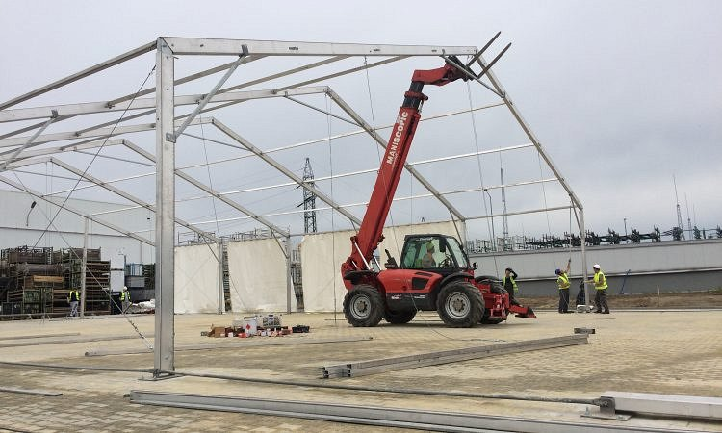
Hale namiotowe magazynowe Dolnośląskie wynajmuje za pośrednictwem specjalnego serwisu
Hale namiotowe magazynowe Dolnośląskie docenia w głównej mierze za termoizolację. W momencie, gdy na zewnątrz mamy do czynienia z przymrozkami, czy też niekorzystnymi warunkami pogodowymi. Obiekt ten sprawia, że zawartość znajdująca się w nim nie ulega uszkodzeniu. Ponadto, wykorzystywanie takiej powierzchni magazynowej może odbywać się sezonowo. Taka sytuacja jest możliwa, gdy zdecydujemy się np. na czasowe wynajęcie wspomnianych hal. Wynajmij hale namiotowe magazynowe Dolnośląskie nie żałuje, gwarantujemy, że Ty także nie będziesz!

